KESZTHELYI NYÁR – BOMBA ÁR
szombattól szombatig!!

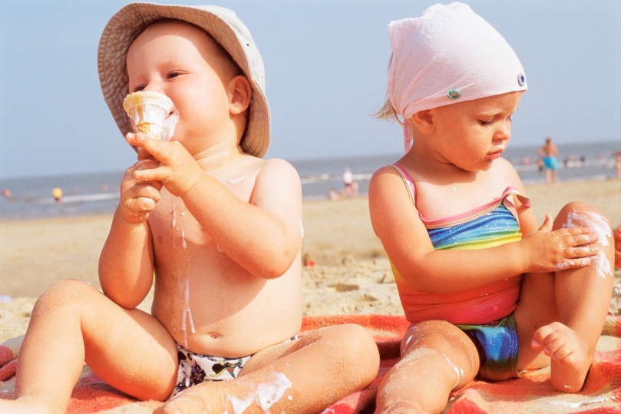

Csomag tartalma:
7 éjszaka légkondicionált szobákban, svédasztalos reggelivel és vacsorával, 1 órás balatoni sétahajózás vagy belépő a Marcipán Múzeumba kávé/tea és süteményfogyasztással;
Parkoló-, szauna-, úszómedence-, pezsgőfürdő-, biliárd-, ping-pong-, pétanque- használat

Egyéb szolgáltatások:
Pihenőpark, drinkbár, szolárium, japán-masszázs, széf, transzfer

Gyermekbarát szolgáltatások:
Étteremben etetőszék, szobákban gyermekágy, kerékpárra gyermekülés, játszótér, gyermekmedence

Csomagár
79.900 Ft/fő kétágyas szobában
92.900 Ft/fő kétágyas apartmanban

Érvényes: 2012. június 30- augusztus 31.

Egy gyermek szállása svédasztalos reggelivel és vacsorával, balatoni sétahajózással, 2 (nagy-) szülővel egy szobában 10 éves korig ingyenes, 14 éves korig 50% kedvezménnyel 21.600 Ft/fő/7éj!

Programajánló:
Vidor Játékmúzeum, Vadászati és Modellvasút Kiállítás, Hintómúzeum, Balatoni Múzeum,
július és augusztus hónapokban éjszakai kastélylátogatás, valamint Keszthelyi Nyári Játékok

Üdülési csekket, Szép Kártyát (MKB, K&H, OTP) és Erzsébet utalványt elfogadunk!
Az árak az áfát tartalmazzák. Az idegenforgalmi adó külön térítendő (390 Ft/fő/éj 18 éves kortól).

További információ és jelentkezés:


8360 Keszthely, Alsópáhoki út
Telefon / Fax: 06 83 515-135 / 06 83 515 131
hotelovit@t-online.hu; www.hotelovit.hu

